Насонова Наталья Владимировна
ТОГБОУ СПО «Многоотраслевой техникум»
Мастер производственного обучения

Формирование профессионального творческого мышления на уроках производственного обучения

«Жизнь - это система творчества, постоянного напряжения и преодоления, постоянного комбинирования
и создания новых форм поведения».

Выпускник профессионального учебного заведения, кроме профессиональных знаний, умений и навыков, предусмотренных требованиями Государственного стандарта по специальности, должен обладать и такими, как компетентность, профессиональная мобильность, владение навыками самообразования и повышения квалификации, инициативность, самодисциплина, способность к самоанализу и принятию ответственных решений. Но наряду с этим набором качеств немаловажную роль играет и профессиональное творческое мышление. Оно позволяет находить нестандартные решения, казалось бы, в обычных ситуациях. И эти решения, как правило, расширяют известные границы, принося в производство что-то новое. Именно благодаря хорошей профессиональной подготовке и творческому подходу возможно развитие производственной сферы, как в экономическом, так и в техническом плане.
В нынешней социокультурной ситуации трудовая деятельность представляет собой важнейшую сферу самореализации и самовыражения личности, обеспечивает раскрытие потенциальных возможностей и способностей индивида.
Социологические исследования последних лет показывают, что для большинства молодежи работа не становится главным делом в жизни, а факторы, повлиявшие на выбор профессии, носят социальный характер и не имеют выраженного профессионального мотива. Поэтому на первый план должны выступать ценностные ориентации, направленные не только на мотивы экономического характера (доходы, прибыль, уровень собственного благополучия и т.д.), но и учитывающие в качестве приоритетных мотивы гуманистического характера (моральные установки, профессиональные ценности, творческая самореализация и т.д.). В настоящее время предприятия трудоустраивают молодежь осторожно, и часто молодые люди оказываются невостребованными на рынке труда, поскольку развитие производства, новых технологий предъявляет особые требования к современному специалисту. Работодатели все больше заинтересованы в гибких высококвалифицированных кадрах, для которых характерна трудовая мобильность, профессиональная самостоятельность и высокий уровень владения ключевыми профессиональными компетенциями.
Соответствие человека требованиям профессии является гарантией эффективности и успешности производительности труда, одновременно это залог профессионального и личностного благополучия.
Одна из основных задач - помочь студентам в полной мере проявить свои способности, развить инициативу, самостоятельность, творческий потенциал. Успешная реализация этой задачи во многом зависит от использования методов и приёмов активизации творческой деятельности студентов. Они очень разнообразны и имеют широкое применение в учебном процессе.
Методика развития творческого мышления должна опираться на следующие принципы:
- деятельности - любое развитие происходит в процессе какой-либо деятельности;
- индивидуальности - необходимо учитывать, что индивидуальные особенности каждого ребёнка позволяют тренировать его способности лишь в определённых пределах;
- последовательности - предлагать упражнения надо начиная с самых простых, постепенно усложняя их по мере овладения;
- поэтапности - включать в учебную деятельность упражнения для развития способностей, приступая к очередному этапу, нельзя миновать предыдущий;
- цикличности - включать развивающие упражнения необходимо определёнными циклами, повторять эти циклы в течение учебного года целесообразно несколько раз;
- психологической комфортности - ребёнок не должен чувствовать свои неудачи;
- сотрудничества педагога с психологической службой и родителями.
Для развития творческого мышления необходимо выполнение следующих условий:
- избегать в стиле преподавания традиционности, будничности, монотонности;
- не допускать переутомления и учебных перегрузок;
- использовать стимуляцию познавательных интересов;
- стимулировать познавательные интересы многообразием приёмов (иллюстрациями, игрой, кроссвордами, задачами-шутками, занимательными упражнениями);
- специально обучать приёмам умственной деятельности и учебной работы, использовать проблемно-поисковые методы обучения.
Таким образом, у студентов необходимо формировать положительную мотивацию к учению, предполагающую проявление волевых усилий в процессе овладения знаниями, что и является, по сути, развитием познавательной активности ребёнка.
Продуктивные технологии в производственном обучении.
На сегодняшний день задача формирования готовности студентов к развитию творческих способностей является актуальной для преподавателей и мастеров производственного обучения и осознается значимым компонентом их профессиональной компетентности. Приоритетным направлением работы преподавателей и мастеров производственного обучения является создание условий для саморазвития и самореализации студентов, раскрытия их творческого потенциала, обеспечивающего способность принимать нестандартные решения, созидательную деятельность, успешное продвижение в профессиональной и иной сфере деятельности.
Организация производственного обучения базируется на основных принципах обучения:
- обучение на уровне требований передовой техники производства;
- обучение на основе производительного труда;
- наглядность обучения;
- систематичность и последовательность в обучении;
- доступность и посильность обучения, учет возрастных и индивидуальных особенностей обучаемых;
- прочность усвоения знаний и навыков.
В условиях рыночной экономики производству необходимы специалисты, мобильно реагирующие на освоение новых технологий, быстро адаптирующиеся в условиях производства, способные проявлять инициативу. В связи с этим возрастает значение использования в производственном обучении форм и методов деятельности студентов, позволяющих формировать творческое, профессиональное мышление, возможность самостоятельного применения знаний. Перед каждым занятием производственного обучения предусматривается объёмная подготовительная работа, это объясняется приобретением опыта в работе со студентами, анализом преподавательской деятельности.
Личностно ориентированное обучение призвано обеспечить необходимые условия для развития индивидуальных способностей обучаемого. Личностно ориентированное обучение предполагает использование разнообразных форм и методов организации учебной деятельности, позволяющих раскрывать субъектный опыт студентов.
При этом перед мастером встают новые задачи:
- создание атмосферы заинтересованности каждого студента в работе группы;
- стимулирование студентов к высказываниям, использованию различных способов выполнения заданий без боязни ошибиться, получить неправильный ответ;
- использование в ходе урока дидактического материала, позволяющего студентам выбирать наиболее значимые для него вид и форму учебного содержания;
- оценка деятельности студента не только по конечному результату (правильно-неправильно), но и по процессу его достижения;
- поощрение стремления учащегося находить свой способ решения задачи, анализировать способы работы других студентов в ходе обучения, выбирать и осваивать наиболее рациональные;
- создание педагогических ситуаций общения на занятиях производственного обучения, позволяющих каждому студенту проявлять инициативу, самостоятельность, избирательность в способах работы; создание обстановки для естественного самовыражения учащегося.
В технологиях, основанных на коллективном способе обучения, обучение осуществляется путем общения в динамических или статических парах, динамических или вариационных группах, когда каждый учит каждого, особое внимание обращается на варианты организации рабочих мест студентов и используемые при этом средства обучения. Преимущества такой технологии заключаются в следующем:
- развиваются навыки мыследеятельности, включается работа памяти;
- актуализируются полученные опыт и знания;
- каждый студент имеет возможность работать в индивидуальном темпе;
- повышается ответственность за результат коллективной работы;
- совершенствуются навыки логического мышления, последовательного изложения материала.
Игровая форма занятий создается при помощи игровых приемов и ситуаций, которые позволяют активизировать познавательную деятельность студентов.
При планировании игры дидактическая цель превращается в игровую задачу, производственное обучение подчиняется правилам игры, учебный материал используется как средство для игры.
Большинству игр присущи четыре главные черты:
- Свободная развивающая деятельность;
- Творческий, очень активный характер этой деятельности;
- Эмоциональная приподнятость деятельности, соперничество, состязательность, конкуренция;
- Наличие прямых или косвенных правил, отражающих содержание игры, логическую и временную последовательность ее развития.
Значение игры невозможно исчерпать и оценить. Игра, являясь развлечением, отдыхом, способна перерасти в обучение, в творчество, в модель типа человеческих отношений и проявлений в труде. На уроках производственного обучения, с целью активизации творческого мышления я провожу занимательные викторины, деловые игры «Что? Где? Когда?», «Аукцион профессий», «Профессия сварщик».
Метод проектов – это метод обучения, позволяющий строить учебный процесс исходя из интересов студентов, дающий возможность студентам проявить самостоятельность в планировании, организации и контроле своей учебно-познавательной деятельности. В основе метода проектов лежит развитие познавательных, творческих интересов студентов, умений самостоятельно конструировать свои знания, умений ориентироваться в информационном пространстве, развитие критического мышления.
Метод проектов всегда ориентирован на самостоятельную деятельность студентов– индивидуальную, парную, групповую, которую студенты выполняют в течение определенного отрезка времени. Этот метод органично сочетается с методом обучения в сотрудничестве, проблемным и исследовательским методом обучения. Для расширения кругозора знаний по профессии, я предлагаю студентам работу над проектами: «Сварные конструкции: вчера, сегодня, завтра», «Профессия «сварщик» - плюсы и минусы». Работа над проектом побуждает студента к глубокому изучению какой-либо темы курса и освоению новых программ и программных продуктов, использованию новейших информационных и коммуникационных технологий. Несомненно, что здесь решаются многие задачи личностно-ориентированного обучения.
Информационные технологии являются средством активизации познавательной деятельности и творческого потенциала студентов. Разнообразный иллюстративный материал, мультимедийные и интерактивные модели поднимают процесс производственного обучения на качественно новый уровень. Нельзя сбрасывать со счетов и психологический фактор: современному студенту намного интереснее воспринимать информацию именно в такой форме, нежели при помощи устаревших схем и таблиц. При использовании компьютера на уроке информация представляется не статичной не озвученной картинкой, а динамичными видео- и звукорядом, что значительно повышает эффективность усвоения материала.
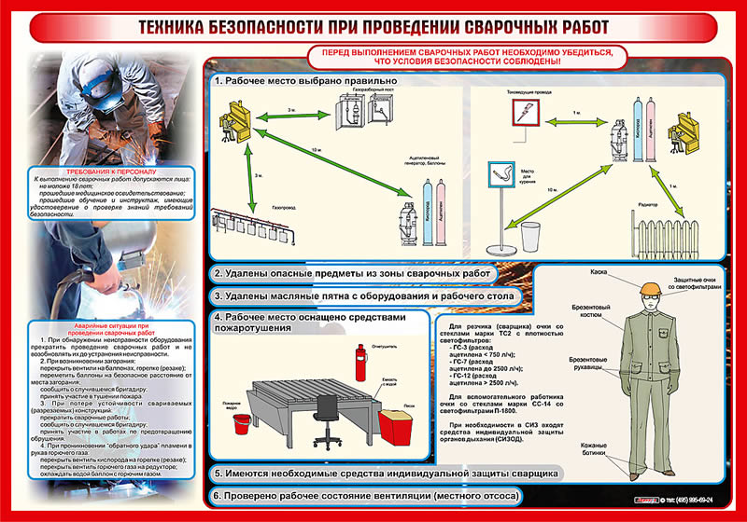
Мультимедийные презентации я использую на разных этапах урока: при объяснении нового материала урока, закреплении материалов урока и проверке домашнего задания.
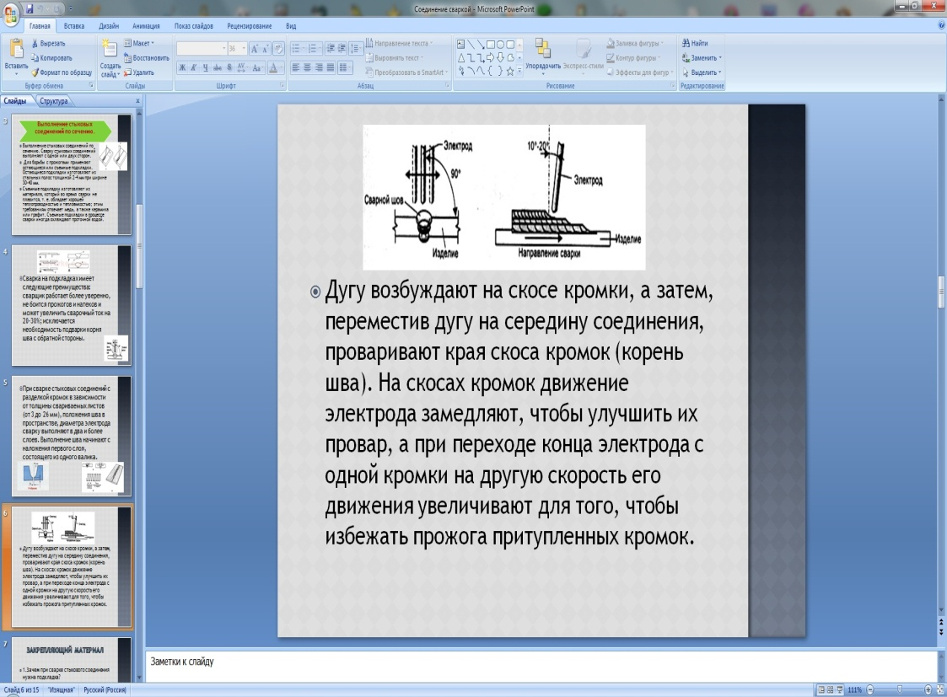

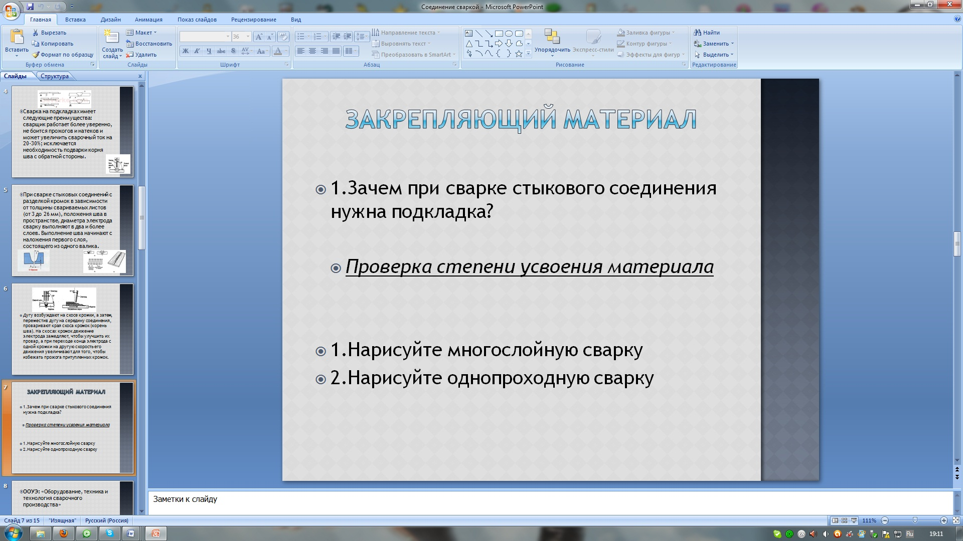

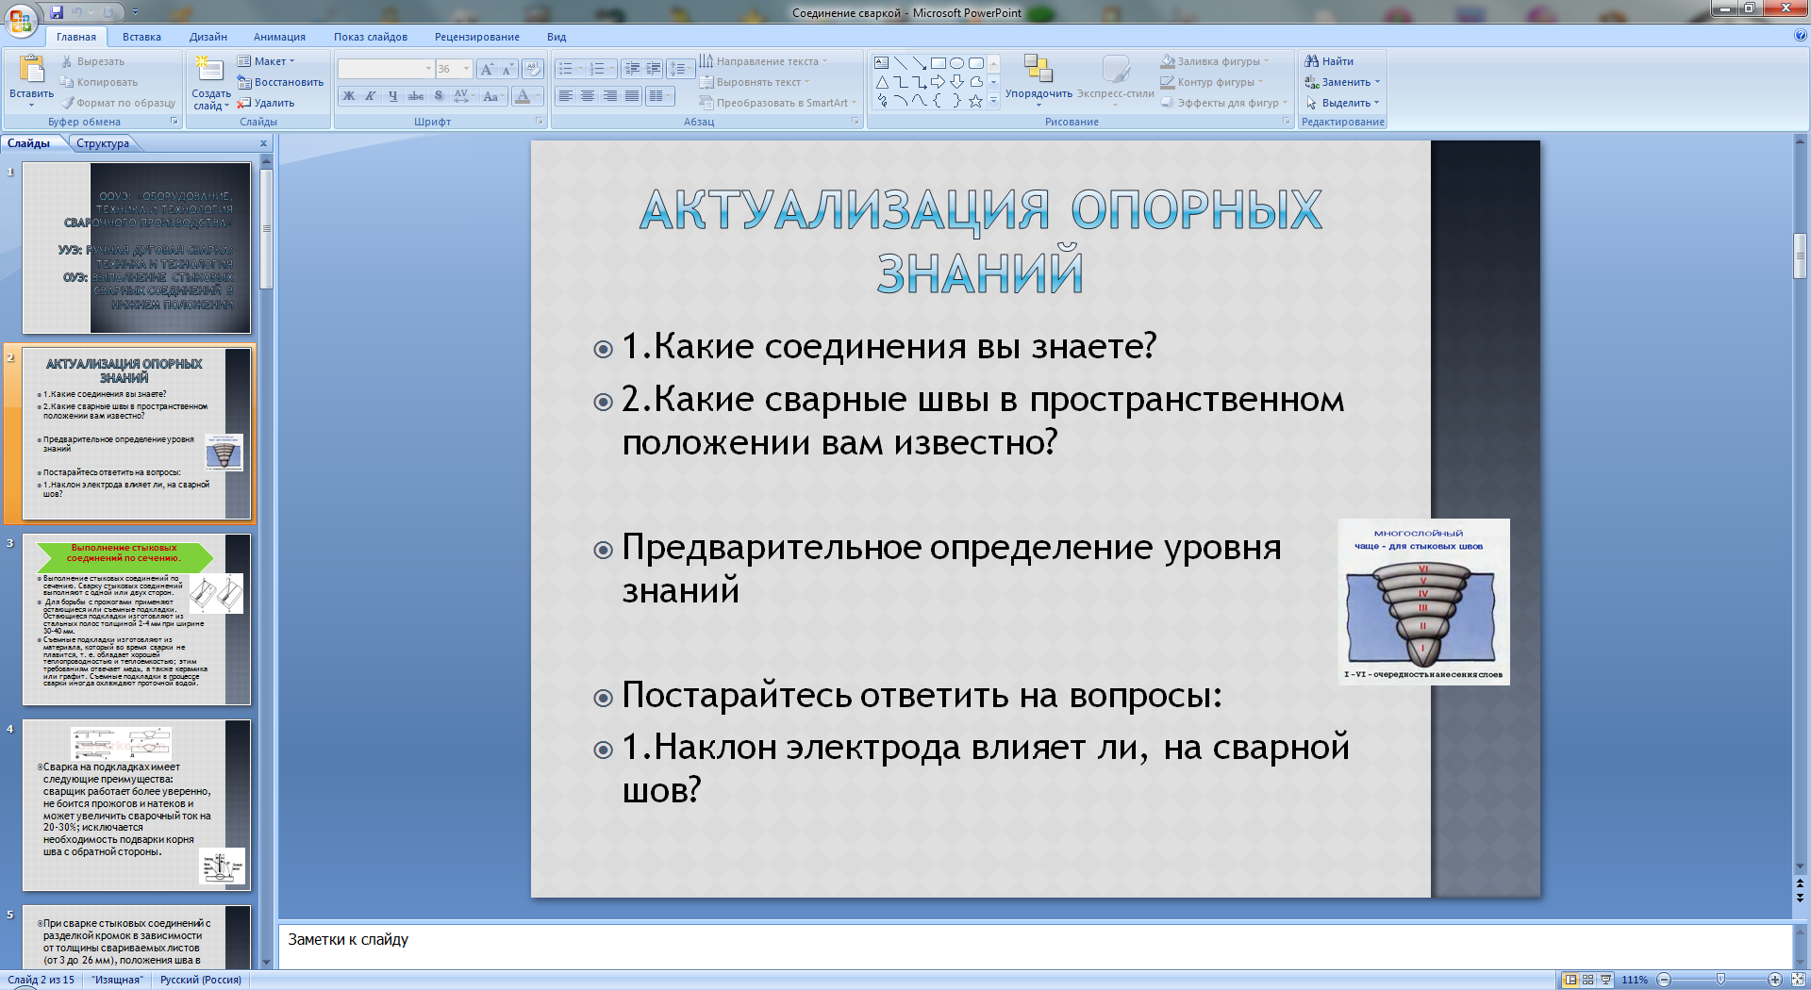

Технология обучения в сотрудничестве в значительной мере может быть реализована при групповой работе с использованием компьютера и других технических средств. Обучающие программы и компьютерные модели, виртуальные лабораторные работы, создание мультимедийных презентаций как нельзя лучше подходят для совместной работы пар или групп студентов. При этом участники работы могут выполнять как однотипные задания, взаимно контролируя или заменяя друг друга, так и отдельные этапы общей работы.
При выполнении заданий в парах или группах не требуется одинакового уровня владения техническими средствами, в процессе совместной работы происходит и совершенствование практических навыков более «слабых» в этом отношении студентов. Все члены рабочей группы заинтересованы в общем результате, поэтому неизбежно и взаимообучение не только по предмету проекта, но и по вопросам эффективного использования вычислительной техники и соответствующих информационных технологий. На своих уроках производственного обучения я активно применяю электронные обучающие программы ОМS.
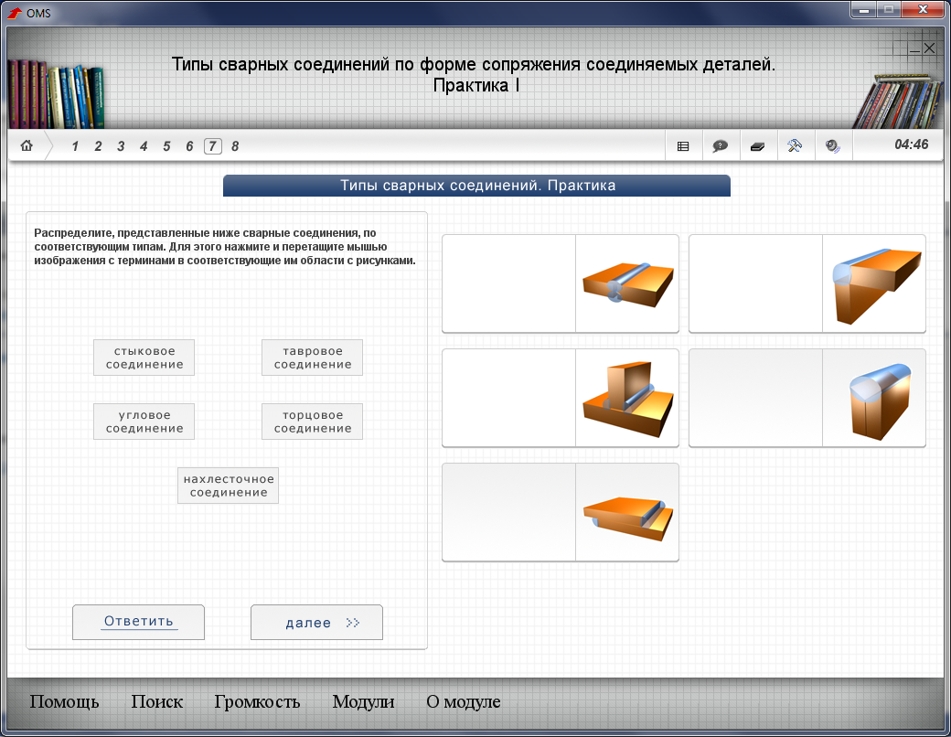

Технология развивающего обучения обеспечивает кроме знаний, умений и навыков, способы самостоятельного постижения знаний на уроках производственного обучения. Только тогда эти знания помогают развитию способностей в процессе осуществления самостоятельной познавательной деятельности, а также обеспечению эмоционально-ценностного отношения к содержанию и процессу образования, формированию гуманистической направленности личности. Такой подход культивирует творческое отношение к деятельности, формирует общеучебные умения, способствует овладению средствами и способами мышления, развивает воображение, внимание, память, волю, формирует культуру общения.
Применение развивающего обучения направлено на подготовку студентов к самообразованию, самоопределению, саморазвитию.
Применяю такие методические приёмы реализации развития творческого мышления, как постановка творческих задач; решение развивающих задач; решение проблем творческого характера; выполнение комплексных заданий; использование наглядных пособий; обращение к жизненному опыту учащихся; постановка вопросов и поиск ответов на уроках.
Я часто использую на уроках производственного обучения метод мозгового штурма.

Мозговой штурм - оперативный метод решения проблемы на основе стимулирования творческой активности, при котором участникам обсуждения предлагают высказывать возможно большее количество вариантов решения. Я ставлю перед студентами задачу: «Возможно ли произвести сварку в условиях невесомости?», «Сварка в подводном мире».
Студентам предлагается подумать и записать все, что они знают или думают, что знают, по данной теме.
Заключение
Подготовка специалистов, отвечающих современным требованиям, зависит от дальнейшего совершенствования работы по развитию творческого потенциала студенческой молодежи как ведущего направления, концентрирующего в себе возможности органического единства обучения, воспитания и развития, учебной и внеучебной работы на основе достижений передовой педагогической науки, повышения мастерства педагогических кадров.
На этапе профессионального самоопределения развитие творческих способностей студентов происходит в условиях дифференцированного и индивидуализированного обучения. Студенты, обладающие способностью к обучению, вовлечены в деятельность, где проявляется их самостоятельность, мышление, инициатива.
Успешное и устойчивое развитие личности происходит в процессе её самореализации. Поэтому важными задачами современного образования являются социально-педагогическое выявление, поддержка и сопровождение одарённых студентов для сохранения в дальнейшем их выдающихся качеств.
Профессиональное становление личности невозможно без творческого подхода. Квалифицированный специалист сегодня – это конкурентоспособный специалист.
Конкурентоспособность специалиста это:
- компетентность и профессиональная мобильность;
- целеустремленность и уверенность в своих силах;
- предприимчивость и деловитость;
- эмоциональная устойчивость и коммуникабельность.
Большое значение в творческой деятельности имеет непрерывность творческого процесса. Непрерывная, систематическая творческая деятельность студентов приведёт к воспитанию устойчивого интереса к творческому труду, следовательно, и к развитию творческого потенциала.
Описанные приемы позволяет мастеру п/о помочь студентам стать более самостоятельными, мыслить критически, ответственно и творчески относиться к учебе. Они дают реальную возможность создать в группе атмосферу партнерства. Мастер п/о, получающий в руки технологию, а не готовые рецепты хороших уроков, обучается работать в режиме творческого соавторства, в готовности к обоснованным изменениям, принятию нестандартных и ответственных решений.
Предложенные методы и приёмы обучения позволяют формировать у студентов творческие способности, а значит развивать личность, индивидуальность каждого студента, которая востребуется обществом в их будущей деятельности.

Список используемой литературы
- Аронов М.Ф., Молчан Л.Л. Современный урок. Минск, 1994.
- Аронов М.Ф. Формирование основ профессионального мастерства. Минск, 1994.
- Атутов Н.В. Технология и современное образование. – М.; Педагогика.1996.№2
- Рудик Г.А. Игровые ситуации на уроках специальных предметов. Методические рекомендации. – М.: Издательский центр АПО, 2000.
- Махмутов М.И. Современный урок. – М.; Педагогика, 1985.
- Соловянчик А.А. Современный урок и методика его анализа. Минск, 2004.
- Соловянчик А.А., Савянок П.И. Урок производственного обучения и методика его анализа. (методические рекомендации), Мозырь, 1994.
- Бабышев С.Я. Производственная педагогика М.: Высшая школа. 1999 г.
- Сейтешев А.Г. Пути профессионального становления учащийся молодежи М.: Высшая школа, 1998 г.
- ЗанковЛ.В. Развитие учащихся в процессе обучения М.: Высшая школа. 1988 г.

